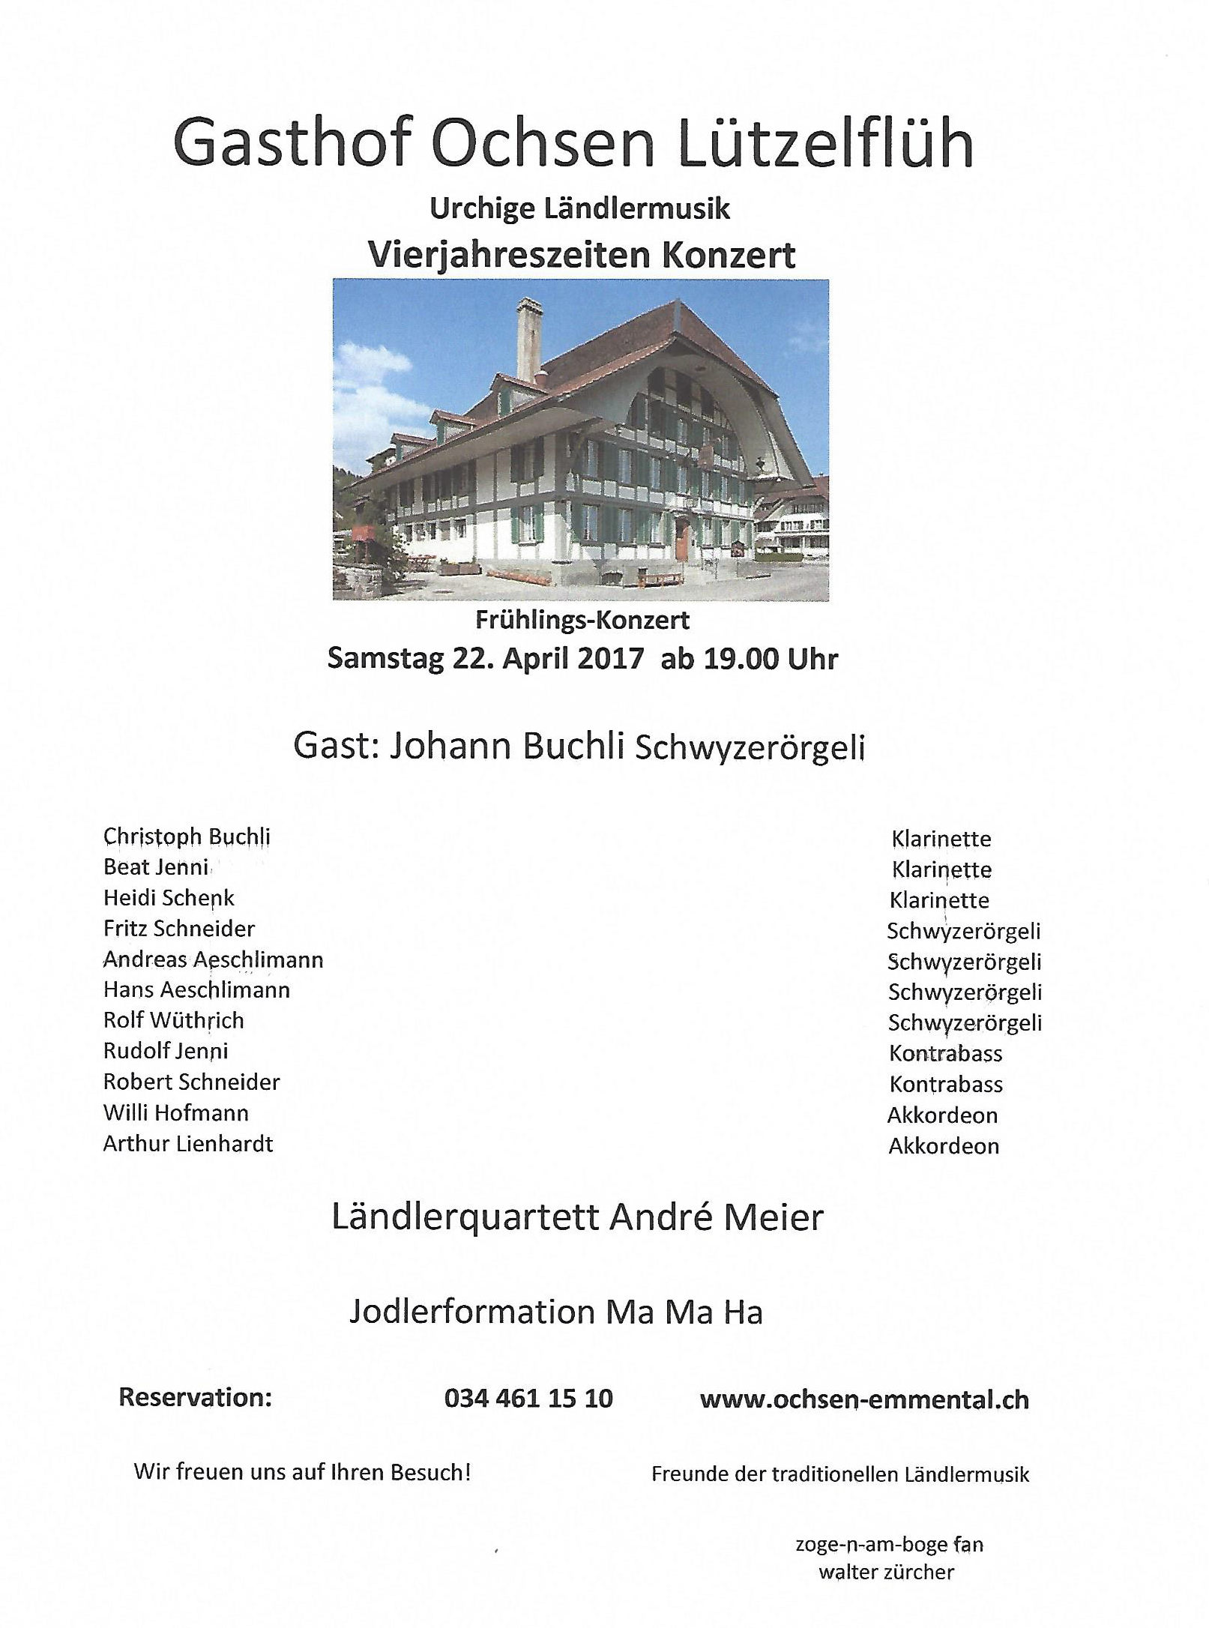
2017

Samstag 0 1. Juli 2017 Sommer-Konzert Gastmusikant Thomas Aeschbacher

Samstag 23.Septenber 2017 Herbst-Konzert Gastmusikant Daniel Pfeiffer

Samstag 09.Dezember 2017 Winter-Konzert Gastmusikant Christoph Kuhn

